SURAT PERSETUJUAN PEMBELIAN

Pembeli Koordinator

 

Manager Pimpinan

 

PARAF

TANAH DAN BANGUNAN

PROYEK PERUMAHAN SERPONG JAYA

Nomor : {nomor_spp}

Yang bertanda-tangan di bawah ini:

|  |  |  |
| --- | --- | --- |
| Nama | : | {nama} |
| Alamat KTP | : | {alamat_ktp_1} |
|  |  |  |
| Alamat Surat Menyurat | : | {alamat_surat_2} |
|  |  |  |
| Nomor Telepon/HP | : | {telepon} |
| Nomor KTP | : | {nomor_id} |
| Nomor NPWP | : | {npwp} |

Dengan ini menyetujui untuk membeli TANAH dan BANGUNAN yang terletak di Serpong Jaya :

Blok/Nomor : {kode_blok}

Nomor Virtual Account : {no_va}

Tipe Bangunan : {tipe}

Luas Tanah : {luas_tanah} Luas Bangunan : {luas_bangunan}

|  |  |  |
| --- | --- | --- |
| Harga Tanah dan Bangunan | : Rp. | {harga} |
| Potongan {prosen_potongan}% | : Rp. | {nilai_potongan} |
| **Jumlah** | : Rp. | {harga_net} |

Untuk pembelian tersebut di atas, maka PEMBELI menyetujui untuk selanjutnya bersedia mengikatkan diri terhadap PT Prima Inti Permata (“PRIMAINTI”) dengan syarat-syarat dan ketentuan berikut:

1. Pembayaran harga TANAH dan BANGUNAN tersebut di atas, kami setujui dilaksanakan secara tunai/angsuran sebagaimana di bawah ini :

|  |  |  |
| --- | --- | --- |
| - Harga Tanah dan Bangunan | : Rp. | {harga_net} |
| - PPN Tanah dan Bangunan | : Rp. | {nilai_ppn} |
| TOTAL | : Rp. | {harga_setelah_ppn} |
| - Penandatanganan KPR Tanggal {tgl_rencana_kpr} | : Rp. | {nilai_kpr} |
| SISA | : Rp. | {sisa_1} |
| - Pembayaran Tanda Jadi Tanggal {tgl_tanda_jadi} | : Rp. | {tanda_jadi} |
| SISA | : Rp. | {sisa_2} |

Rincian Pembayaran Uang Muka/Pelunasan:

|  |  |  |
| --- | --- | --- |
| Tanggal | Angsuran | Jumlah Rupiah |
| {TGL.tanggal} | Ke-{TGL.counter} | {TGL.nilai} |

Catatan : {keterangan_1}

1. Pembayaran harus ditujukan kepada PRIMAINTI dan dilakukan dikasir PRIMAINTI dan untuk sahnya pembayaran tersebut, PRIMAINTI akan menerbitkan kuitansi yang sah atas penerimaan uang atas nama PEMBELI yang tercantum dalam Surat Persetujuan Pembelian ini. Segala pembayaran yang ditujukan selain kepada PRIMAINTI dan dilakukan tidak melalui kasir PRIMAINTI adalah tidak diakui dan tidak berharga.
2. Untuk pembayaran dengan cek, giro, atau transfer bank, baru berlaku sah apabila dana telah efektif diterima oleh rekening PRIMAINTI dan PRIMAINTI telah menerima tanda bukti transfer dari PEMBELI dan telah menerbitkan kuitansi yang sah atas penerimaan uang atas nama PEMBELI yang tercantum dalam Surat Persetujuan Pembelian ini. Pembayaran dengan transfer/setoran Bank harus dilakukan ke nomor rekening atas nama PRIMAINTI dan dengan menyebutkan nomor kartu PEMBELI atau blok/nomor TANAH dan BANGUNAN yang dilakukan pembayaran. Segala pembayaran ke nomor rekening lain yang bukan atas nama PRIMAINTI adalah tidak diakui dan tidak berharga dan segala akibat dari pembayaran yang tidak menyebutkan nomor kartu PEMBELI atau blok/nomor TANAH dan BANGUNAN dimaksud, menjadi tanggungan PEMBELI sepenuhnya.
3. Setiap keterlambatan pembayaran atas butir 1 diatas, maka atas tiap-tiap hari keterlambatan, PEMBELI setuju dikenakan denda 1%0 (satu permil) per hari dari jumlah kewajiban yang harus dibayar, denda mana akan dihitung dari setiap pembayaran yang telah jatuh tempo hingga denda maksimal mencapai 3% (tiga persen). Dalam hal keterlambatan pembayaran telah mencapai denda maksimal dan PEMBELI belum melakukan kewajiban pembayaran berikut denda-dendanya, maka surat persetujuan pembelian ini menjadi batal demi hukum.
4. PEMBELI bersedia dan mengikatkan diri kepada PRIMAINTI untuk menandatangani Perjanjian Pengikatan Jual Beli Tanah dan Bangunan selambat-lambatnya dalam waktu 14 (empat belas) hari setelah tanggal penandatanganan Surat Persetujuan Pembelian ini. Dalam hal PEMBELI tidak atau belum menandatangani Perjanjian Pengikatan Jual Beli Tanah dan Bangunan dalam waktu yang ditetapkan, maka PRIMAINTI dapat membatalkan Surat Persetujuan Pembelian ini.
5. Surat Persetujuan Pembelian ini bukan merupakan surat berharga ataupun surat bukti atas TANAH, sehingga PEMBELI dilarang untuk mengalihkan, menghibahkan, memperjualbelikan, dan menjaminkan Surat Persetujuan Pembelian ini atau hak atas TANAH ini kepada pihak manapun. Dalam hal PEMBELI melakukannya, maka Surat Persetujuan Pembelian ini menjadi batal demi hukum.
6. Apabila PEMBELI dalam membayar harga TANAH dan BANGUNAN tersebut menggunakan fasilitas KPR dari Bank/rekanan PRIMAINTI maka PEMBELI wajib melengkapi persyaratan KPR dan memperoleh Surat Persetujuan Kredit (SPK) dari bank tersebut selambat-lambatnya 60 (enam puluh) hari sebelum tanggal jatuh tempo penandatanganan KPR. Bila proses permohonan KPR tersebut ditolak oleh pihak Bank dan PEMBELI tidak dapat melakukan pembayaran secara tunai kepada PRIMAINTI, maka Surat Persetujuan Pembelian ini menjadi batal dan akan dikenakan biaya administrasi sebesar 3% (tiga persen) dari total harga transaksi sebelum PPN, dan dengan ini PEMBELI membebaskan PRIMAINTI dari kewajiban untuk mengembalikan pajak dan biaya-biaya lain yang sudah dibayarkan oleh PEMBELI, dan PRIMAINTI dibebaskan dari pembayaran biaya administrasi atau ganti kerugian dalam bentuk apapun juga.
7. Apabila kemudian terjadi perubahan nilai KPR, maka PEMBELI bersedia membayar seluruh kekurangan nilai KPR selambat-lambatnya 14 (empat belas) hari sejak saat penyerahan SPK baru. Keterlambatan dalam pembayaran tersebut akan dikenakan denda 1%0 (satu permil) perhari hingga denda maksimal mencapai 3% (tiga persen). Dalam hal keterlambatan pembayaran telah mencapai denda maksimal dan PEMBELI belum melakukan kewajiban pembayaran berikut denda-dendanya, maka Surat Persetujuan Pembelian ini menjadi batal demi hukum.

9. Apabila luas TANAH yang ditentukan pada Surat Persetujuan Pembelian ini berbeda luasnya dengan ukuran yang ditentukan dalam surat ukur atau gambar situasi yang atau sertipikat dibuat Seksi Tanah Kantor Pertanahan di wilayah mana TANAH tersebut berada maka PEMBELI akan mematuhi serta mengikuti hasil pengukuran dari Kantor Pertanahan yang bersangkutan, oleh karenanya PEMBELI serta pihak PRIMAINTI akan mengadakan perhitungan satu sama lain sesuai dengan harga TANAH yang berlaku pada saat ditandatanganinya Surat Persetujuan Pembelian ini.

1. Perubahan ke tipe dan lokasi lain hanya diperkenankan selambat-lambatnya 1 (satu) bulan sejak pembayaran tanda jadi dan hanya untuk perubahan kepada tipe dengan nilai yang lebih besar. Harga transaksi baru berlaku sesuai dengan harga pada saat perubahan tersebut dilaksanakan, pajak dan bea yang sudah dibayarkan untuk transaksi terdahulu tidak dapat diperhitungkan dan harus dibayarkan kembali.

11. Atas keterlambatan penyelesaian BANGUNAN oleh PRIMAINTI, maka PRIMAINTI dikenakan denda sebesar 0,5% (setengah persen) perbulan dari nilai pekerjaan yang belum diselesaikan oleh PRIMAINTI, yang dihitung sejak jatuh temponya kewajiban tersebut sampai dengan denda maksimal sebesar 2% (dua persen) dari harga bangunan. Dalam hal keterlambatan tersebut disebabkan oleh adanya peristiwa Force Majeure, keterlambatan pemasangan instalasi listrik PLN, atau keterlambatan lainnya di luar kekuasaan PRIMAINTI, maka ketentuan mengenai denda ini tidak berlaku.

12. Dalam hal Surat Persetujuan Pembelian menjadi batal atau dibatalkan sebagaimana dimaksud butir-butir diatas maka PRIMAINTI dan PEMBELI sepakat untuk mengesampingkan pasal 1266 dan 1267 Kitab Undang-Undang Hukum Perdata (KUHPerdata) dan atas pembayaran yang telah dilakukan oleh PEMBELI akan dikenakan biaya administrasi sebesar 10% (sepuluh persen) dari nilai harga TANAH dan BANGUNAN berdasarkan pasal 2 Perjanjian atau jika pembayaran belum mencapai 10% (sepuluh persen) maka seluruh pembayaran yang telah dilakukan tidak dapat dikembalikan dan dengan ini PEMBELI membebaskan PRIMAINTI dari kewajiban untuk mengembalikan pajak dan biaya-biaya lain yang sudah dibayarkan oleh PEMBELI dan PRIMAINTI dibebaskan dari pembayaran biaya administrasi atau ganti kerugian dalam bentuk apapun juga. Proses pengembalian dilakukan selambat-lambatnya dalam waktu 30 (tiga puluh) hari sejak Para Pihak menyelesaikan dokumen Pembatalan.

13. Alamat PEMBELI diatas adalah benar dan segala administrasi surat-menyurat mempergunakan alamat dan nomor telepon di atas. Perubahan alamat wajib diinformasikan kepada PRIMAINTI melalui Bagian Penagihan Unit Pemasaran, selambat-lambatnya 3 (tiga) hari sejak perubahan alamat tersebut dilakukan. Segala akibat yang timbul atas kelalaian memberikan informasi tentang perubahan alamat tersebut menjadi tanggung jawab PEMBELI termasuk tapi tidak terbatas pada dapat dibatalkannya secara sepihak Surat Persetujuan Pembelian ini oleh PRIMAINTI.

14. Transaksi pada butir 1 di atas belum termasuk biaya Akta Jual Beli (AJB), Biaya Balik Nama (BBN), Bea Perolehan Hak Atas Tanah dan Bangunan (BPHTB) serta biaya lainnya sesuai dengan peraturan yang berlaku. Segala kekurangan biaya antara lain AJB, BBN, BPHTB serta biaya lainnya yang mengalami perubahan dan/atau penyesuaian akibat peraturan yang saat ini berlaku maupun yang timbul di kemudian hari harus dilunasi selambat-lambatnya 30 (tiga puluh) hari sebelum AJB ditandatangani.

15. Terhitung sejak tanggal dilakukannya penandatanganan Surat Persetujuan Pembelian, maka segala pajak, iuran, dan beban lain yang terhutang atas TANAH dan BANGUNAN yang dipungut oleh instansi yang berwenang dan/atau PRIMAINTI, termasuk tapi tidak terbatas pada Pajak Bumi dan Bangunan (PBB) menjadi beban dan tanggung jawab PEMBELI sepenuhnya. Khusus Iuran Pemeliharaan Lingkungan (IPL), wajib dibayarkan PEMBELI sejak saat lunasnya pembayaran harga TANAH dan BANGUNAN oleh PEMBELI atau sejak saat dilaksanakan Akad Kredit yang pertama kali atas TANAH dan BANGUNAN antara PEMBELI dengan BANK.

16. Terhitung sejak tanggal penandatanganan Surat Persetujuan Pembelian ini, PEMBELI bersedia memenuhi biaya dan kewajiban sesuai dengan peraturan yang dikeluarkan oleh PRIMAINTI.

|  |  |
| --- | --- |
|  | **Tangerang**, {tanggal_spp} |
| **Mengetahui,** | **Menyetujui,** |
| **PT Primainti Permata** | **PEMBELI** |
|  | M a t e r a i |
|  |  |
|  |  |
|  |  |
|  |  |
| **( *Virona Pinem* )** | **( *{nama}* )** |
|  |  |

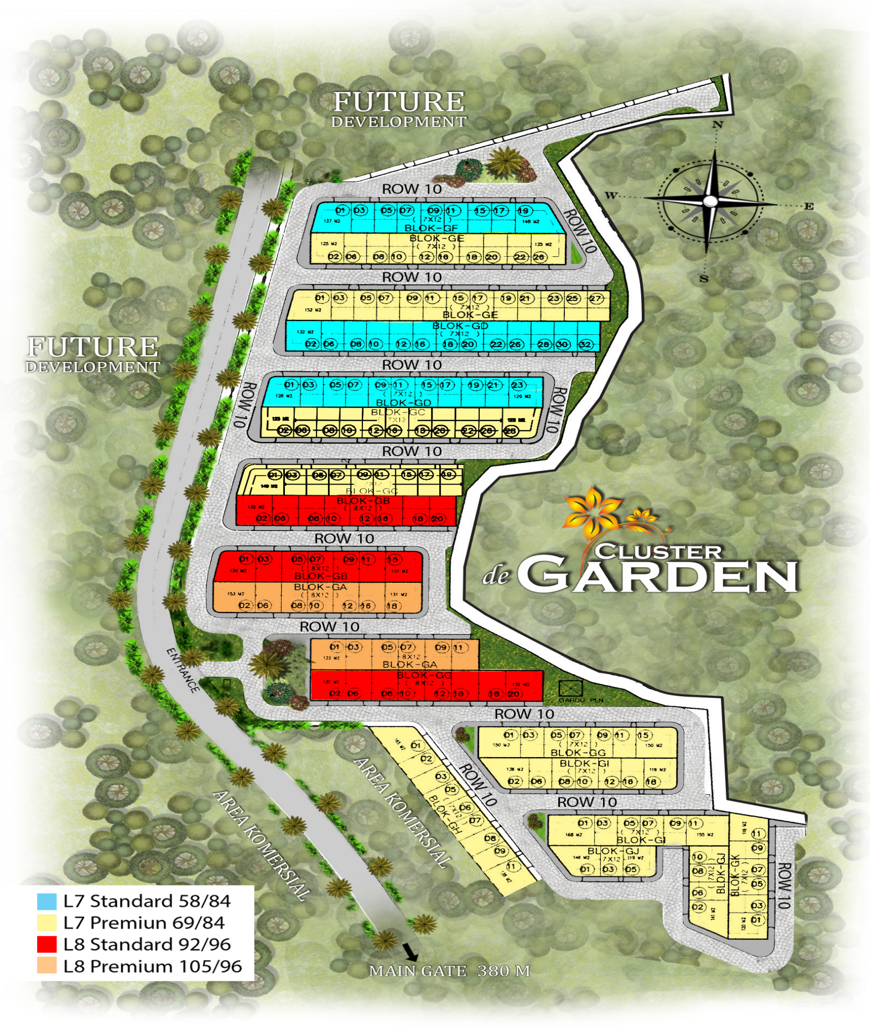

|  |  |
| --- | --- |
| **PT. Primainti Permata** | **Pembeli** |
| ***Virona Pinem***  Manager Unit Serpong Jaya | ***«nama»*** |
| Tipe Bangunan {tipe} |
| Blok/Nomor {kode_blok} |
| Luas Tanah {luas_tanah} |
| Luas Bangunan {luas_bangunan} |

Catatan : Site plan sewaktu-waktu dapat berubah sesuai dengan ketentuan dari Bagian Perencanaan dan Pengembangan PT. Primainti Permata tanpa pemberitahuan terlebih dahulu